Hội Nông dân phường Phổ Hòa tổ chức tuyên truyền, phổ biến pháp luật nhân dịp Tết Nguyên đán Giáp Thìn 2024
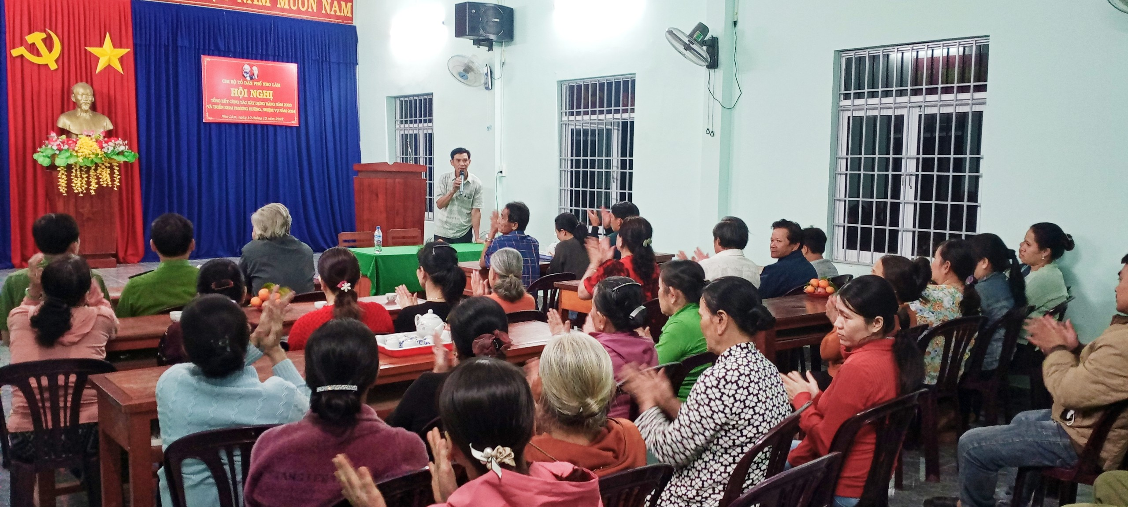

Nhằm đảm bảo tình hình ANCT – TTATXH trên địa bàn phường, Hội Nông dân phường đã chủ động phối hợp tổ chức tuyên truyền pháp luật cho cán bộ, hội viên, nông dân trên địa bàn phường. Nội dung tuyên truyền gồm một số vấn đề nổi cộm về ANTT trước, trong và sau dịp Tết Nguyên đán Giáp Thìn 2024 như: Các thủ đoạn lừa đảo, chiếm đoạt tài sản trên không gian mạng; các thủ đoạn trộm cắp, cướp giật tài sản; tội phạm ma túy; công tác phòng cháy, chữa cháy; công tác an toàn giao thông; sử dụng pháo… đã thu hút đông đảo hội viên tham dự.
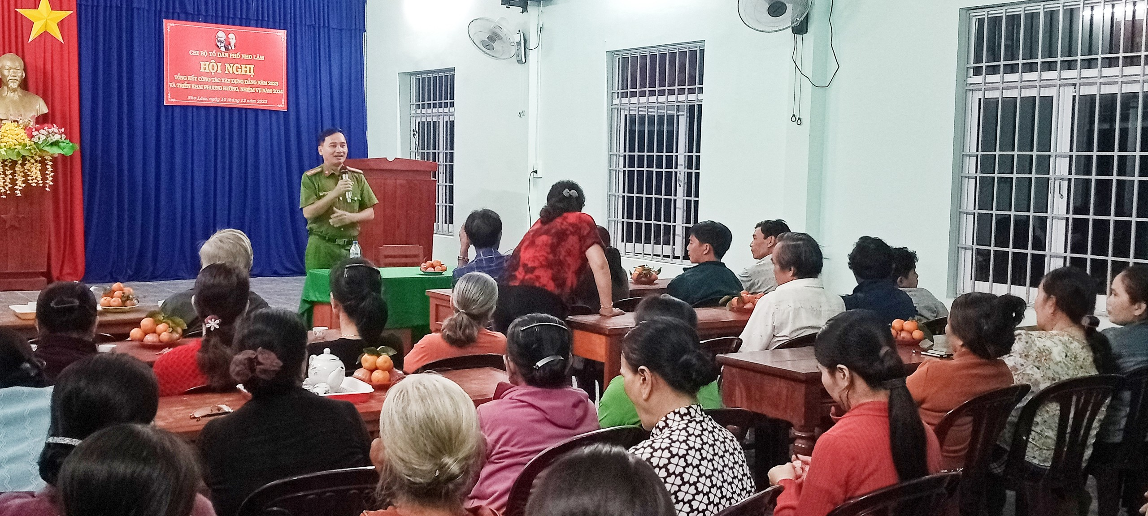

Tại buổi truyên truyền đã giúp cán bộ, hội viên nông dân nắm được những nội dung cơ bản về pháp luật và nâng cao ý thức chấp hành pháp luật, góp phần giữ vững trật tự, kỉ cương, ngăn ngừa kịp thời, có hiệu quả các hành vi vi phạm pháp luật trong tổ chức Hội và địa bàn dân cư. Đồng thời giúp cán bộ, hội viên nông dân nâng cao ý thức tự giác, chủ động tìm hiểu và chấp hành pháp luật, hiểu rõ và chấp hành tốt chủ trương, đường lối của Đảng, pháp luật của nhà Nước./.

Nguyễn Minh Thiêng - Hội Nông dân phường Phổ Hòa

